ΦΥΛΛΟ ΕΡΓΑΣΙΑΣ
ΘΕΜΑ: Συναισθηματική διατροφή: Τρώμε ότι νιώθουμε;
TMHMA: ……………
ΕΠΩΝΥΜΟ/ΟΝΟΜΑ: ……………………………………………………
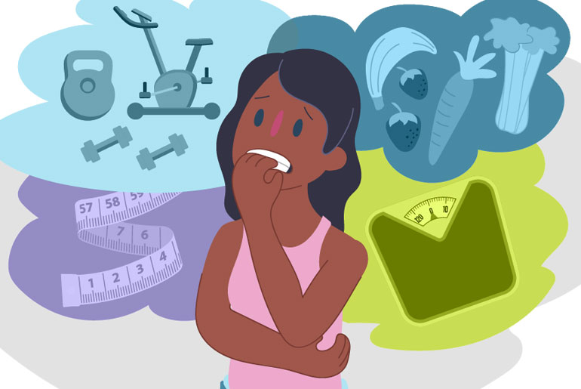
Θέμα 4^{ο}
Α. Ευθύνονται οι διαφημίσεις για την ανάπτυξη διατροφικών διαταραχών; Να τεκμηριώσετε την απάντηση σας, εφόσον περιηγηθείτε στις παρακάτω ιστοσελίδες.
https://www.eatingdisorderhope.com/blog/the-influence-of-the-advertisement-industry-on-children-and-eating-disorders
https://medium.com/@chelseamcknight/how-media-influences-body-imaging-and-eating-disorders-in-females-b0bd854cff45
……………..………………………………………………………………………………………………………………..
……………..………………………………………………………………………………………………………………..
……………..………………………………………………………………………………………………………………..
……………..………………………………………………………………………………………………………………..
B. Ως διευθυντής/ρια marketing μίας εταιρείας, αναλαμβάνετε να σχεδιάσετε τη διαφημιστική καμπάνια νεανικών ενδυμάτων. Σε meeting της επιχείρησης, ο διευθυντής πωλήσεων αλλά και κάποιοι μέτοχοι, σας ζητούν να αξιοποιήσετε αποκλειστικά επώνυμα μοντέλα (πολύ αδύνατα και τέλεια γυμνασμένα).
Β1. Συμφωνείτε ή διαφωνείτε με τη συγκεκριμένη τεχνική marketing προώθησης των συγκεκριμένων προϊόντων; Να τεκμηριώσετε την απάντησή σας.
……………..………………………………………………………………………………………………………………..
……………..………………………………………………………………………………………………………………..
……………..………………………………………………………………………………………………………………..
Β2. Ποια επιχειρήματα θα χρησιμοποιήσετε για να πείσετε τους συναδέρφους σας, προκειμένου να μην ακολουθήσετε τη συγκεκριμένη διαφημιστική στρατηγική;
……………..………………………………………………………………………………………………………………..
……………..………………………………………………………………………………………………………………..
……………..………………………………………………………………………………………………………………..
Β3. Να σχεδιάσετε τη διαφημιστική καμπάνια των νεανικών ενδυμάτων με σκοπό να επιτύχετε τη μέγιστη αύξηση των πωλήσεων, αλλά και να προωθήσετε παράλληλα την υγιή εικόνα σώματος που πρέπει να έχουν οι έφηβοι για τον ευατό τους.
……………..………………………………………………………………………………………………………………..
……………..………………………………………………………………………………………………………………..
……………..………………………………………………………………………………………………………………..
……………..………………………………………………………………………………………………………………..
Γ. Να σχεδιάσετε ένα ενημερωτικό φυλλάδιο για τους/τις συμμαθητές/τριές σας, τους/τις καθηγητές/τριες και τους γονείς/κηδεμόνες, με στόχο την ενημέρωση αλλά και την ευαισθητοποίησή τους για τις ψυχογενείς διατροφικές διαταραχές.


Το τρίπτυχο μπορεί να περιλαμβάνει τα ακόλουθα σημεία αναφοράς:

Τι είναι οι διατροφικές διαταραχές; Η στήλη αυτή θα πρέπει να περιλαμβάνει σύντομες περιγραφές ή ορισμούς των διατροφικών διαταραχών, ιατρικές επιπλοκές που προκύπτουν από διατροφικές διαταραχές και ίσως στατιστικά στοιχεία που να δείχνουν την έκταση της νόσου και τις ομάδες που πλήττονται περισσότερο.
Ποιες δραστηριότητες μπορούν αναπτύξουν οι έφηβοι στο σχολείο ή στην κοινότητα για δημιουργική απασχόληση και ενίσχυση της αυτοεικόνας και αυτοπεποίθησής τους.
Από πού μπορεί κάποιος να πάρει βοήθεια; Κατάλογος των φορέων - δομών και υπηρεσιών που είναι διαθέσιμοι για τους/τις μαθητές/τριες στο σχολείο και την κοινότητά τους, οι οποίοι μπορούν να βοηθήσουν στην αντιμετώπιση των διατροφικών διαταραχών.

